**稀土行业标准《高纯金属钆》预审稿编制说明**

**一、工作简况**

**（一）任务来源**

根据国家标准化管理委员会、工业和信息化部及中国有色金属工业协会下达的有关标准制修订计划的要求，全国稀土标准化技术委员会于2024 年9 月4 日在四川省乐山市开了2024 年第六次稀土标准工作会议，正式下达了《高纯金属钆》行业标准项目计划。本标准计划文号及项目编号为工信厅科函[2024]317号 2024-0941T-XB，完成年限为2025年。

本文件由全国稀土标准化技术委员会（SAC/TC 229）提出并归口，由有研稀土新材料股份有限公司牵头起草，有研稀土新材料股份有限公司、江西理工大学、包头稀土研究院、虔东稀土集团股份有限公司、乐山有研稀土新材料股份有限公司、湖南稀土金属材料研究院有限责任公司、有研稀土高技术有限公司、厦门稀土材料研究所等多家单位共同起草。

**（二）****主要参加单位和工作成员及其所做的工作**

标准牵头起草单位有研稀土新材料股份有限公司（简称“有研稀土”）负责组织《高纯金属钆》行业标准的技术内容调研、标准文本起草、预审稿和审定稿的牵头撰写等工作。有研稀土是2001年由中国有研科技集团有限公司（原北京有色金属研究总院）作为主发起人对“稀土国家工程研究中心”进行整体改制而设立的股份公司，是首家在中关村科技园区德胜科技园的注册高新技术企业，被评为中关村国家自主创新示范区“十百千工程”重点培育企业。有研稀土一直积极参与标准的制修订工作，牵头/参与制定了《高纯金属镝》、《高纯金属铽》、《高纯金属镱》、《金属钬》、《氟化镝》、《氟化钕》、《稀土术语-稀土金属及合金》、《稀土术语-稀土矿产品及化合物》、《快淬钕铁硼永磁粉》、《粘结钕铁硼永磁材料》、《钕铁硼速凝薄片合金》等60多项稀土国际标准/国家标准/行业标准。

此外，有研稀土还多次参与制修订国务院新闻办《中国的稀土状况与政策》白皮书，工信部《稀土行业发展规划（2016-2020年）》、《稀土行业规范条件》、科技部《稀土化合物及金属技术发展战略研究报告》、中国工程院科技咨询项目《稀土功能材料及应用发展战略研究》等稀土政策以及重点报告，为稀土行业发展献言献策。

有研稀土新材料股份有限公司、江西理工大学、包头稀土研究院、虔东稀土集团股份有限公司、乐山有研稀土新材料股份有限公司、湖南稀土金属材料研究院有限责任公司、有研稀土高技术有限公司、厦门稀土材料研究所等单位是《高纯金属钆》行业标准的主要参与起草单位。《高纯金属钆》起草单位涵盖了国内主要高纯稀土金属钆产品生产单位，同时也是长期牵头或参与多项稀土标准的制修订的经验，将为《高纯金属钆》标准技术内容的确定提供良好的基础。

本标准主要参加单位和工作成员及其所做的工作见表1。

表1 主要起草单位及工作职责

| 单位名称 | 工作职责 |
| --- | --- |
| 有研稀土新材料股份有限公司 | （1）牵头组织制定高纯金属钆标准；  （2）成立高纯金属钆标准项目组，组织标准技术内容讨论会；  （3）收集汇总标准参与单位代表意见，负责编制高纯金属钆标准征求意见稿、编制说明等文件；  （4）调研高纯金属钆产品的应用情况及其技术要求。 |
| 有研稀土新材料股份有限公司、江西理工大学、包头稀土研究院、虔东稀土集团股份有限公司、乐山有研稀土新材料股份有限公司、湖南稀土金属材料研究院有限责任公司、有研稀土高技术有限公司、厦门稀土材料研究所等 | （1）提供各单位有关高纯金属钆产品生产情况、技术指标，以及产品的应用情况；  （2）参与征求意见稿的制定；  （3）参与高纯金属钆产品的应用领域及其技术指标的调研。 |

**（三）研制背景**

**1、项目的必要性简述**

高纯稀土金属作为先进磁、光、电功能材料的关键基础材料，在国防军工和新一代电子信息等战略性新兴产业中发挥着不可或缺的关键作用。稀土金属本征性质与材料性能密切相关，不同高纯稀土金属对应的应用领域不同。高纯金属钆（Gd）是稀土金属中的重要成员，因其独特的物理化学性质（如优异的中子吸收能力、磁热效应、顺磁性及高介电性能），在核能、医疗、半导体、磁制冷等高科技领域发挥着不可替代的作用。高纯金属钆在核反应堆控制棒领域有着重要的应用，钆的同位素 Gd-157具有极高的热中子吸收截面（254,000靶恩），用于压水堆（PWR）、沸水堆（BWR）的控制棒及可燃毒物；钆基合金（如 Gd-Ti）作为中子毒物板，防止乏燃料贮存池发生临界事故；在磁制冷技术领域，钆及其合金（Gd₅Si₂Ge₂）在居里温度（~20℃）附近表现出显著磁热效应（ΔSmax≈10 J/kg·K），用于家用冰箱、工业冷库及航天器温控，如NASA在深空探测器中使用钆基磁制冷模块，能耗较传统压缩机制冷降低50%；在半导体与光电子领域，高纯金属钆用于制备高纯钆溅射靶材是集成电路高K栅极介质核心材料之一，用于半导体先进制程，替代SiO₂降低漏电流。

近年来，高纯稀土金属材料在磁制冷、核工业、集成电路等高新技术领域中的研用，高纯金属钆产业也迎来了快速发展期，需求量预计达20吨/年。与此同时，随着稀土新材料研究深度、制备技术和性能需求的迅速发展，上述应用领域对高纯金属钆技术指标提出越来越多的具体要求：磁制冷材料用高纯金属钆的绝对纯度≥3N5，O杂质＜800ppm，C、N等气体杂质＜100ppm；高中子吸收材料要求高纯金属钆的绝对纯度≥3N，Al、Mg、Ti、Li、B、Co 等杂质总含量<200ppm，氧含量<500ppm；集成电路用高纯金属钆的绝对纯度≥4N，其中Fe、Cu、Al、Ti等含量均要小于10ppm，甚至要小于5ppm。

高纯稀土金属作为我国稀土新材料重点发展方向之一，国家对高纯稀土材料行业给予了高度重视，将高纯稀土金属材料列入《重点新材料首批次应用示范指导目录（2019版）》、《新材料产业发展指南》等，成为“新一代信息技术”目录中重点支持的高端材料；《新材料标准领航行动计划（2018-2020 年）》（国质检标联[2018]77 号）鼓励推进高纯稀土金属和稀土化合物材料标准研制； 2021年发布的《中华人民共和国国民经济和社会发展第十四个五年规划和2035年远景目标纲要》中将集成电路被列为重要的科技前沿领域，高纯金属及其溅射靶材等关键材料被列为科技前沿领域攻关的重要方向，国家政策对高纯稀土金属产业的快速发展已经起到巨大的推动作用。

高纯金属钆的生产工艺复杂，其制备技术及装备长期被美英日等少数国家掌握，且对我国严格封锁，报道的高纯金属钆的绝对纯度最高可达到4N5级。近十年来，国内高纯稀土金属生产单位在国家重大科技项目等支持下，在稀土金属的深度提纯技术领域获得重大突破，成功突破了高纯稀土金属制备共性关键技术及成套装备，高纯稀土金属的绝对纯度已达到4N级（统计杂质个数40-75种，包括C、N、O、H气体杂质），实现了高纯稀土金属规模化制备。其中，高纯金属钆的绝对纯度>99.995wt.%，整套技术已达到国际领先水平，为当前新材料的发展奠定了良好的原料基础。

然而，现行《XBT 212-2006金属钆》标准中最高牌号产品的绝对纯度仅为99wt.%，低于现有技术水平2个数量级；此外，杂质元素仅是涵盖Fe、Si、Ca、Mg、Al、Cu、Ni、C、O等部分杂质元素，已不能满足微纳电子制造、磁制冷、核工业等领域对敏感杂质的控制要求。目前，国内外尚未对建立高纯金属钆标准，均根据自身产品质量要求制的高纯金属钆生产、采购标准，导致上下游单位对该产品的品级划分很难达成统一认识，没有统一规范来用于指导高纯金属钆产品的研发、生产与销售。

《高纯金属钆》行业标准项目的实施，将对高纯金属钆的纯度、杂质限量等关键指标作出严格规定，促使企业改进生产技术和设备，加强质量控制，从而提高产品整体质量，满足高端应用领域对材料性能的苛刻要求；此外，高纯金属钆标准的制定，将促进国际贸易，在国际市场上，统一的行业标准有助于消除贸易壁垒，使我国高纯金属钆产品更容易进入国际市场，参与全球竞争；同时，标准的制定也可以使我国在国际标准的制定中发挥更大的作用，一定程度提升我国在国际稀土领域的话语权。

综上所述，制定《高纯金属钆》行业标准，将有助于更好地引导、规范和监督国内外高纯金属钆产品的生产和销售，有利于促进高纯稀土金属材料产业健康发展，也有助于完善我国关键战略性高纯稀土新材料标准体系建设，推动建设制造强国。

**2、项目的可行性简述**

项目牵头单位和参与单位涵盖了国内主要高纯金属钆生产单位和使用单位，建立了高纯金属钆完整的生产工艺技术条件，具有完善的工艺操作制度和分析检测制度，为标准技术指标的合理设定提供了良好的技术基础。此外，有研稀土新材料股份有限公司成立20多年来一直积极参与标准的制修订工作，牵头/参与制定了《氟化镝》、《氟化钕》、《稀土术语-稀土金属及合金》、《稀土术语-稀土矿产品及化合物》、《快淬钕铁硼永磁粉》、《粘结钕铁硼永磁材料》、《钕铁硼速凝薄片合金》、《金属钬》、《高纯金属镝》、《高纯金属铽》等60多项稀土国际标准/国家标准/行业标准，具备组织承担标准制订稀土国际标准/国家标准/行业标准项目的能力。

**（四）主要工作过程**

4.1预研阶段

2019年10月，有研稀土新材料股份有限公司根据国内高纯金属钆生产技术水平、应用情况等，调研了国内外高纯金属钆产品的实际贸易及使用情况，提出起草《高纯金属钆》标准项目研制计划。

4.2立项及任务落实阶段

4.2.1起草阶段

2019年10月，有研稀土新材料股份有限公司根据国内高纯金属钆生产技术水平、应用情况等，调研了国内外高纯金属钆产品的实际贸易及使用情况，提出起草《高纯金属钆》标准项目研制计划。

2024 年9 月，全国稀土标准化技术委员会在四川省乐山市开了2024 年第六次稀土标准工作会议，正式下达了《高纯金属钆》行业标准项目计划。任务下达后，有研稀土联合参编单位成立《高纯金属钆》标准项目组，并建立工作群，通过多种途径进行讨论，确认标准技术内容。根据高纯金属钆生产技术水平以及下游需求情况，最终确认了本文件的适用范围、技术要求、实验方法、检验规则、 包装、运输、贮存及随行文件等内容，并形成了《高纯金属钆》标准征求意见稿及其编制说明。

4.2.2征求意见阶段

2025年3月，标准主撰写人通过邮件形式广泛征求稀土行业对《高纯金属钆》预审稿文本修改意见。经汇总各方意见及项目组专家代表进行讨论，形成标准预审稿。

2025年4月，项目牵头单位发送《征求意见稿》的单位数16个，收到《征求意见稿》后，回函的单位数12个，其中收到《征求意见稿》后，回函并有建议或意见的单位数5个；没有回函的单位数4个。根据各单位反馈的意见，项目牵头单位逐一进行文本修改，形成了《高纯金属钆》行业标准预审稿，并在中国有色金属标准质量信息网上公开征求意见。

**二、标准编制原则、主要内容及其确定依据**

**1、起草原则**

（1）本标准是根据GB/T 1.1-2020《标准化工作导则 第1部分:标准化文件的结构和起草规则》和GB/T 20001.4-2015《标准编写规则 第4部分：试验方法标准》的要求进行编写的；

（2）充分满足市场要求的原则；

（3）划繁就简的原则；

（4）有利于创新发展的原则。

**2．主要技术内容及其确定的依据**

**2.1范围**

高纯金属钆（Gd）是稀土金属中的重要成员，因其独特的物理化学性质（如优异的中子吸收能力、磁热效应、顺磁性及高介电性能），在核能、医疗、半导体、磁制冷等高科技领域发挥着不可替代的作用。如Gd5（SixGe1-x）因具有高的居里温度和巨磁热效应，成为重要的室温磁制冷材料；Gd在室温下为顺磁性，铁磁居里点为20℃，其顺磁性离子能提高核弛豫速率，可用于磁共振成像（MRI）；此外，钆作为高介电常数材料（High-k）因其高热稳定性以及对硅中的空穴和电子具有高能障的特点，近来在电子材料领域得到广泛研究。

纯度是材料设计与优化的重要影响因素之一，稀土金属的许多优良特性会随着杂质含量的增加而迅速弱化，提高钆的纯度对相应功能材料与器件的研究具有重要意义。Roeland等人研究发现杂质含量对钆的磁化强度有重要影响，如氧含量为0.06at.%的钆饱和磁化强度为30T，而氧含量为0.01at.%的钆饱和磁化强度低于0.5T。Buschow和Vucht证明Gd3Al的L12(CuAu3)型结构是由于Gd中Fe的存在而造成的，而当Gd的纯度足够高时，该结构不存在。Zhang等人发现Gd中金属杂质含量高时，磁制冷材料Gd5Si2Ge2由Gd5Si2Ge2-type、Gd5Si4-type、Gd5(Si,Ge)3和Gd(Si,Ge)相组成；Hao等发现以高纯度钆作为原料，仅有Gd5Si2Ge2-type单相形成，且纯度越高，材料最大磁熵也相应增加。

根据稀土金属物理化学性质的不同，其提纯技术路线不同。对于蒸气压较低的稀土金属Gd，经真空熔炼后，可在高温下真空蒸馏提纯，但是该方法只能去除部分金属杂质和气体杂质，高纯/超高纯稀土金属的制备还需配合固态电迁移、区域熔炼等手段进一步去除杂质。

（1）真空熔炼提纯

工业级稀土金属钆通常含有还原或电解制备过程中残留的氟化物、金属还原剂和其他挥发性物质，这些杂质可以采用真空熔炼法部分去除。真空熔炼是指稀土金属在真空中加热到一定温度时熔化，使其中蒸气压高的杂质蒸发去除，从而得到较纯稀土金属的方法。真空熔炼是提纯稀土金属的第一步，最常见的真空熔炼是真空感应熔炼法，其次是电子束熔炼、等离子体电弧熔炼以及悬浮熔炼等方法，这些方法均可用来分离高蒸气压类金属杂质、气体杂质及挥发类化合物。

（2）真空蒸馏提纯

真空蒸馏与稀土金属的饱和蒸气压、熔点及沸点等物理参数有关。若金属在熔点以下蒸气压较高，并有足够大的蒸馏速率，则可采用升华提纯；若在熔点以上才能获得较高蒸气压，则采用蒸馏提纯。当蒸馏或升华速率很慢时，可以使稀土金属得到更大程度地净化；但蒸馏速率过快时，稀土金属或以化合物形式或裹挟杂质元素快速蒸出，不利于提纯净化。真空蒸馏提纯金属钆中气体杂质、高蒸气压类金属杂质去除效果显著，但对与Gd蒸气压相近的金属杂质Fe、Al、Ni等效果不佳，金属钆的纯度可以提升至4N级以上。

（3）区域熔炼提纯

区域熔炼广泛应用于提纯金属和半导体材料，也可以用于晶体生长，但是应用到稀土提纯较晚，这是由于稀土金属活泼，对真空度的要求较高。区域熔炼是利用杂质在固相和液相中溶解度的差别，实现杂质再分布的一种提纯方法。利用区域熔炼法对金属Gd进行提纯， Gd中分配系数小于1的金属杂质Fe、W、Cu、Ti等去除效果好，但分配系数接近于1的非金属杂质O、H、N无法得到有效去除。

（4）固态电迁移提纯

固态电迁移法是基于原子在电场的作用下能够有序地迁移的一种金属提纯方法。固态电迁移提纯效果直接受提纯环境的影响，超高真空度或拥有足够纯净的气氛是提纯的基本要求。对金属钆进行固态电迁移提纯，实验结果表明该方法对气体杂质去除效果明显，电迁移100h后，钆的绝对纯度可达到99.99wt.%。

因此，本文件适用于真空精炼、真空蒸馏、悬浮熔炼、区熔等提纯方法制得的高纯金属钆，其主要用于生产高纯金属钆靶材、磁致蓄冷材料、反应堆中子控制材料和特种合金添加剂等。

**2.2产品牌号**

高纯金属钆产品属于我国自主研发的重点新产品，国内高纯金属钆产品以覆盖了绝对纯度3N至4N5范围的不同技术指标产品，已在不同领域实现规模化应用。产品按化学成分分为H-Gd-4Na5、H-Gd-4Na、H-Gd-3Na5、H-Gd-3Na-A、H-Gd-3Na-B五个牌号。

高纯金属钆牌号共分为四个层次。其中，第一层次表示高纯，用高纯的英文首字母“H”表示；第二层次表示产品金属钆，用元素符号“Gd”表示；第三层次表示金属钆的绝对纯度，用“XNaZ”来表示。其中，“X”表示质量分数中“9”的个数； Na表示绝对纯度，a为英文-absolute（绝对的）首字母；“Z”表示质量分数最后一位的值（当值为0～4时省略，当值为5～8时取5）；（-A）表示绝对纯度相同但杂质含量不同的产品，用A，B等大写英文字母加以区分。具体表示方法如下：

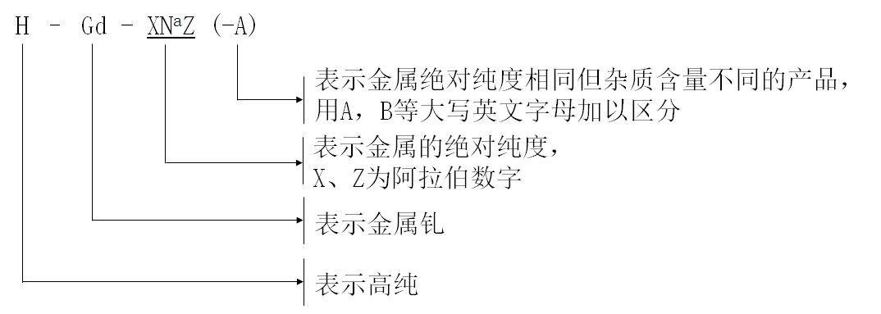

牌号示例：H-Gd-3Na5表示绝对纯度为99.95%的高纯金属钆产品。

**2.3技术要求**

稀土金属在高新技术领域应用广泛，而超高纯的稀土金属最能体现稀土本征性质，是高新技术材料研发和制备高性能磁、光、电功能材料的物质保障。高端应用对高纯稀土金属具有严苛的要求。高纯金属钆（Gd）是稀土金属中的重要成员，因其独特的物理化学性质（如优异的中子吸收能力、磁热效应、顺磁性及高介电性能），在核能、医疗、半导体、磁制冷等高科技领域发挥着不可替代的作用。

在乏燃料后处理中，金属钆（Gd）作为中子吸收材料，主要用于临界安全控制和放射性废物固化。其纯度及杂质含量直接影响核设施的安全性、运行效率和废物长期稳定性。高纯金属钆的纯度通常需达到 99.9% (3N) 以上，部分核级应用场景（如快堆屏蔽层、高放废物玻璃固化）要求 99.99% (4N)甚至更高。其中，核用高纯金属钆主要避免杂质元素Fe、Ni、Cr、Cu在中子辐照下活化，生成长寿命放射性同位素，如⁶⁰Co、⁵⁹Fe；天然放射性元素U、Th，加剧废物放射性，可能干扰后处理中的铀/钚分离；非金属杂质则与钆形成碳化物（如GdC），高温下加速材料肿胀和开裂降低中子吸收效率，引发材料脆化；硼、锆、铪等杂质吸收中子（截面高），与钆竞争中子吸收，降低临界控制有效性。此外，快堆乏燃料处理采用钆-钛合金（Gd-5Ti），杂质Ni<5 ppm、C<50 ppm，以耐受高温熔盐腐蚀。

在电子信息领域，高纯金属钆溅射靶材对高纯金属钆原料的绝对纯度要求至少大于99.99%（4N），且对气体杂质、典型金属杂质均匀严苛的要求。其中，高纯金属钆中的碳、氧会严重影响溅射靶材制备薄膜的质量及其靶材的塑性加工行为，且氧含量高则溅射过程会引起释放气体，使器件的良品率大幅度降低，如氧含量＜100ppm；锂、钠、钾、钙等碱金属及碱土金属为正电性，造成使器件的特性不稳定的问题，各元素含量控制在1ppm以下；过渡金属元素镍、铜等引起漏电流的增加，成为耐压下降的原因，各元素含量控制在10ppm以下。除在微纳电子制造领域；高纯金属钆还应用于蓄冷材料、特种高温合金等材料中，要求高纯金属钆的纯度至少大于3N，且对Fe、Ni、Cu等杂质元素均提出了具体的要求。

对于绝对纯度大于99.9wt.%（3N）的高纯金属钆的制备，普遍采用钙热直接还原法或中间合金法进行制备工业纯级的金属钆，然后再对金属进行深度提纯。根据金属钆的绝对纯度要求和金属中的主要杂质类型及其含量，可采用真空精炼、真空蒸馏、区域熔炼、固态电迁移、氢等离子体电弧熔炼等提纯方法，其中：真空精炼仅能去除高蒸气压的杂质；真空蒸馏是去除高蒸气压和低蒸气压类的金属杂质以及气体杂质的比较有效的方法；区域熔炼和定向凝固对平衡分配系数不等于1的杂质有效；固态电迁移和氢等离子体电弧熔炼不仅可去除气体杂质，还可去除部分金属杂质。纯度4N5级的高纯金属钆产品第三方检测报告如下所示：

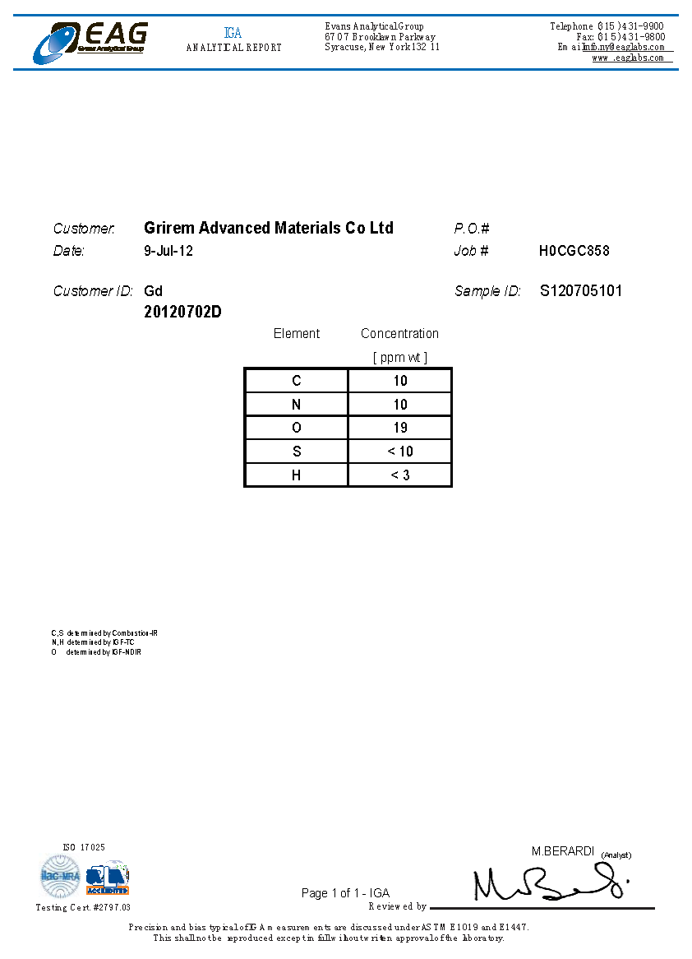

高纯金属钆中气体杂质含量

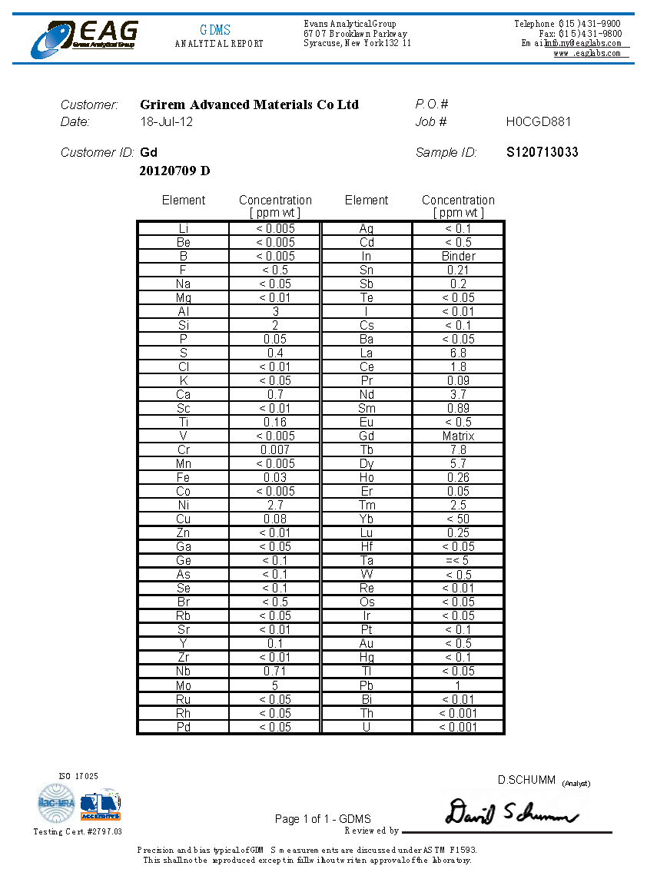

图 1 高纯金属钆第三方检测报告

标准编制组通过调研国内高纯金属钆生产企业的情况，大致掌握了高纯金属钆产品的生产水平，主要产品按绝对纯度依次分别3N-A、3N-B、3N5、4N和4N5五个牌号。目前，国内工艺生产3N-4N5产品能满足绝大部分下游客户的使用需求。因此，在兼顾国内行业平均生产水平的同时，又考虑下游应用领域的特殊要求，制定了高纯金属钆产品各牌号具体指标如下表2所示。

表2 产品的化学成分

| 产品牌号 | | | | H-Gd-4Na5 | H-Gd-4Na | H-Gd-3Na5 | H-Gd-3Na-B | H-Gd-3Na-A |
| --- | --- | --- | --- | --- | --- | --- | --- | --- |
| 化学成分（质量分数）/% | Gd,不小于 | | | 99.995 | 99.99 | 99.95 | 99.9 | 99.9 |
| 杂质含量，不大于 | 稀土杂质合量 | | 0.0015 | 0.002 | 0.005 | 0.01 | 0.01 |
| 非稀土  杂质 | Al | 0.001 | 0.0015 | 0.005 | 0.01 | 0.01 |
| B | 0.00005 | 0.0001 | 0.0005 | 0.0005 | 0.001 |
| Ca | 0.0005 | 0.001 | 0.002 | 0.005 | 0.005 |
| Cd | 0.0001 | 0.0002 | 0.0005 | 0.0005 | 0.001 |
| Co | 0.0001 | 0.0005 | 0.001 | 0.002 | 0.002 |
| Cr | 0.0005 | 0.0005 | 0.001 | 0.003 | 0.003 |
| Cu | 0.0005 | 0.001 | 0.005 | 0.005 | 0.01 |
| Fe | 0.001 | 0.005 | 0.01 | 0.015 | 0.02 |
| Hf | 0.0001 | 0.0001 | 0.0001 | 0.0001 | 0.0005 |
| K | 0.00005 | 0.0001 | 0.0005 | 0.002 | 0.002 |
| Li | 0.00005 | 0.0001 | 0.0005 | 0.001 | 0.001 |
| Mg | 0.0001 | 0.0005 | 0.001 | 0.002 | 0.002 |
| Mn | 0.0001 | 0.0005 | 0.001 | 0.002 | 0.002 |
| Na | 0.00005 | 0.0001 | 0.0005 | 0.002 | 0.002 |
| Ni | 0.0005 | 0.001 | 0.005 | 0.005 | 0.005 |
| Pb | 0.0005 | 0.001 | 0.0015 | 0.001 | 0.001 |
| Si | 0.0005 | 0.001 | 0.005 | 0.01 | 0.01 |
| Sn | 0.0001 | 0.0005 | 0.001 | 0.002 | 0.002 |
| Th | 0.000001 | 0.0001 | 0.0001 | 0.0001 | 0.0001 |
| Ti | 0.0002 | 0.001 | 0.01 | 0.015 | 0.015 |
| U | 0.000001 | 0.0001 | 0.0001 | 0.0001 | 0.0001 |
| V | 0.0001 | 0.0005 | 0.001 | 0.005 | 0.005 |
| Zn | 0.0001 | 0.0005 | 0.001 | 0.005 | 0.002 |
| Zr | 0.0001 | 0.0001 | 0.0001 | 0.0001 | 0.0005 |
| Ta、 Nb 、Mo 、 W、Ti的合量 | 0.001 | 0.003 | 0.01 | 0.02 | 0.03 |
| C | 0.002 | 0.005 | 0.01 | 0.01 | 0.015 |
| Cl | 0.0005 | 0.001 | 0.005 | 0.005 | 0.005 |
| O | 0.005 | 0.008 | 0.03 | 0.05 | 0.08 |
| N | 0.002 | 0.003 | 0.005 | 0.005 | 0.01 |
| S | 0.002 | 0.003 | 0.005 | 0.005 | 0.01 |
| 杂质合量，不大于 | | | 0.005 | 0.01 | 0.05 | 0.1 | 0.1 |

高纯金属钆含量为100%减去杂质含量总和的余量，杂质含量总和为所测杂质元素的实测值之和。需方要求提供表中以外的其他杂质元素检测数据时，可由供需双方协商。

化学成分分析的取样方法分别为块状样品取样方法和屑状样品取样方法。其中块状样品取样方法为在氩气保护气氛下（见下图2所示），从金属锭中间截面位置上锯切试样，取样量不少于10 g，每件取好的块状样品应立即真空密封保存；屑状样品取样方法主要用于除气体之外杂质元素含量测定，用直径5 mm～10 mm的钻头在金属锭上下两面各钻三点以上，钻点均匀分布，弃去深度0.5 mm～1.0 mm的表面钻屑，然后钻取试样，每件取样量不少于10 g，将所得试样迅速混匀缩分至所需数量，并立即真空密封保存。取样过程应防止样品氧化。

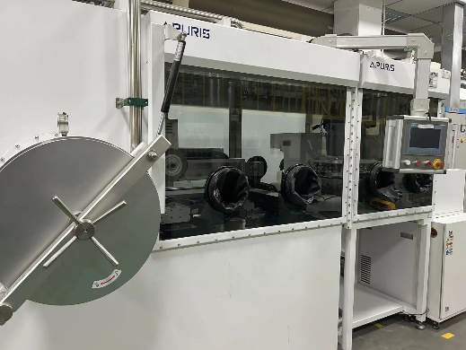

图2 气氛保护下进行高纯金属钆取样

外观质量方面，产品工艺不同导致成品分为锭装和不规则块状，块状产品内部存在丝状结构，根据起草单位和审定专家意见，确定外观质量表述为“锭状或不规则块状”。具体情况见图3。

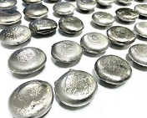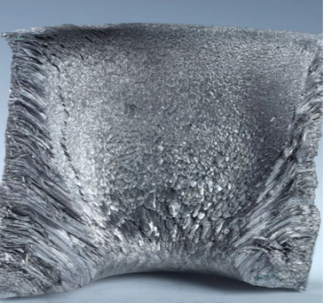

图3 高纯金属钆锭状和不规则块状产品

1. Gd-4Na5牌号中碳（C）、氧（O）和氮（N）含量上限值为0.002%、0.005%和0.002%，与GB/T 12690.1-2022《稀土金属及其氧化物中非稀土杂质化学分析方法 第1部分：碳、硫量的测定 高频-红外吸收法》和GB/T 12690.4-2021《稀土金属及其氧化物中非稀土杂质化学分析方法 第4部分：氧、氮量的测定 脉冲-红外吸收法和脉冲-热导法》范围的测量下限一致。当碳（C）、氧（O）和氮（N）含量低于H-Gd-4Na5牌号要求值时，超出GB/T 12690标准测量范围，暂不适用，按供需双方商定的方法进行。

块状样品取样技术内容，根据XB/T 628-2020《高纯稀土金属化学分析方法痕量元素含量的测定 辉光放电质谱法》要求，试样制备成所需要的几何形状，待分析面应平坦光滑。尺寸要求能放入辉光放电离子源内并且能够稳定地进行辉光放电，为15mm*15mm方块状样品。

**三、试验验证的分析、综述报告，预期达到的社会效益**

《高纯金属钆》标准为首次制定，起草单位涵盖了国内高纯稀土金属生产主要单位，规定了高纯金属钆的分类、技术要求、试验方法、检验规则等内容，产品按化学成分分为绝对纯度H-Gd-4Na5、H-Gd-4Na、H-Gd-3Na5、H-Gd-3Na-A、H-Gd-3Na-B五个牌号。本文内容全面、详实，条款清晰，可操作性强，将打破美国、日本等发达国家技术标准封锁，实现国产高纯金属钆产品的安全可控。因此，《高纯金属钆》标准的研制，将引领高纯稀土金属产业的高质量发展方向，提升我国在高纯金属材料领域国际竞争力，具有重大经济社会效益。

四、与国际、国外同类标准技术内容的对比情况

高纯稀土金属在国防军工及新能源汽车、集成电路、新型显示、5G 通讯等战略新兴产业领域不断得到新的应用，成为高新技术产业发展不可或缺的关键材料。“十一五”之前，4N级以上高纯稀土金属制备技术及装备长期被美英日等少数国家掌握，且对我国严格封锁，并实现了批量生产，稳定应用于新一代电子信息靶材、蓄冷材料等领域。面向高新技术产业发展对高纯金属钆的急迫需求，国内单位在国家重大专项、企业自有资金项目等的支持下，创新开发出了超高真空蒸馏、电子束熔炼、区域熔炼等多种稀土金属提纯技术，形成了高纯稀土金属钆制备技术路线，实现了不同规格产品的规模化制备，该产品的绝对纯度已达到4N5以上，整体制备技术指标达到国际先进水平。

《高纯金属钆》行业标准规定了高纯金属钆的分类、技术要求、试验方法、检验规则等内容，起草单位涵盖了国内高纯稀土金属生产主要单位，文本内容全面、详实，条款清晰，可操作性强。此外，本标准依据下游行业对高纯金属钆纯度及其杂质含量的特定需求，以及现有生产技术水平，将产品牌号按化学成分分为绝对纯度4N5、4N、3N5、3N-A、3N-B五个牌号，填补了国内高纯稀土金属钆产品的空白，实现该产品的安全可控及国产化替代的产品标准。

**五、采标情况，以及是否合规引用或采用国际国外标准**

经查，本标准的制订与现有的标准及制订中的标准协调配套，无重复交叉现象。

**六、与有关法律、法规的关系**

本标准本文件按照GB/T 1.1-2020《标准化工作导则 第1部分：标准化文件的结构和起草规则》的规定起草。本标准与现行法律、法规和相关标准相协调、无冲突。

**七、重大分歧意见的处理经过和依据**

无重大分歧。

**八、涉及专利的有关说明**

本标准未涉及相关知识产权。

**九、贯彻行业标准的要求，以及组织措施、技术措施、过渡期和实施日期的建议等措施建议**

无。

**十、其他应当说明的事项**

无。

《高纯金属钆》标准编制工作组

2025年4月11日